Муниципальное казенное общеобразовательное учреждение «Горковская специальная (коррекционная) общеобразовательная школа-интернат для обучающихся, воспитанников с ограниченными возможностями здоровья»

**ИСПОЛЬЗОВАНИЕ ИНФОРМАЦИОННЫХ ТЕХНОЛОГИЙ В ОБУЧЕНИИ ДЕТЕЙ С ОГРАНИЧЕННЫМИ ВОЗМОЖНОСТЯМИ ЗДОРОВЬЯ**

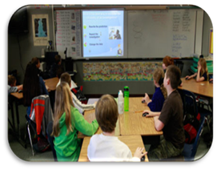

Разработала: Харитонова Л.В.

учитель географии, биологии

Горки 2015

«Урок – это зеркало общей и педагогической культуры учителя,

мерило его интеллектуального богатства,

показатель его кругозора и эрудиции»

В. Сухомлинский

Процессы, происходящие в обществе на современном этапе развития, характеризуются тем, что многие области человеческой деятельности, в том числе и образование, стремительно развиваются за счет внедрения различных инноваций.

В связи с тем, что для специальной (коррекционной) школы применение ИКТ учителем на сегодняшний день не является повседневной реальностью, нет свободного доступа к сети Интернет, поэтому использование информационных технологий в обучении детей с ограниченными возможностями здоровья, в данном образовательном учреждении, может рассматриваться как инновационная деятельность

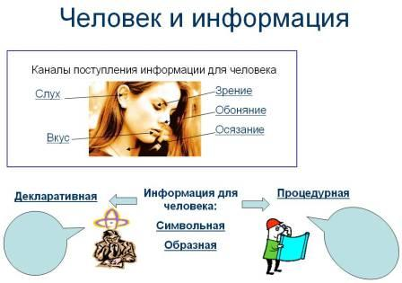Решающую роль в формировании знаний играет использование разнообразного наглядного материала, так как специфика учащихся данной школы такова, что большую часть информации они воспринимают и запоминают с помощью или зрительных, или аудиальных, или кинестетических представлений.

Современная школа требует от учителя дифференциального подхода к обучению и, соответственно, полимодального преподнесения информации, то есть: учитель = аудиал + визуал + кинестетик. Поэтому, необходима перестройка педагога на многосенсорное преподавание и учет ведущей модальности класса.

Мультимедийная презентация в программе Microsoft Mouse Mischief (несколько мышей) как раз и даёт учащемуся возможность, и увидеть, и услышать, и самому почувствовать, а учителю в должной мере осуществить дифференциальный подход.

Microsoft Mouse Mischief – одно из средств активизации познавательной активности учащихся, она стимулирует и развивает мышление, память, воображение, внимание, но не будем забывать о том, что работа с компьютером вызывает у ребенка массу положительных эмоций. Таким образом, использование ИКТ становится неотъемлемой частью работы современного учителя с детьми с ограниченными возможностями здоровья.

Миссия школы: Каждому ученику обеспечить получение образования на максимально возможном и качественном уровне в соответствии с индивидуальными возможностями для последующей успешной трудовой адаптации и социализации в обществе.

Специфика образовательного учреждения - обучение и воспитание учащихся с ограниченными возможностями здоровья, учащиеся с интеллектуальной недостаточностью в развитии.

Проблема: социальная, адаптация и интеграция детей с ограниченными возможностями в современном обществе

Цель: использование программы Microsoft Mouse Mischief в обучении детей с ограниченными возможностями здоровья

Задачи:

* Развивать познавательную активность учащихся с ОВЗ посредствам программы Microsoft Mouse Mischief;
* Формировать навыки работы в индивидуальном и командном режим;
* Расширять кругозор учащихся с ОВЗ через использование программы Microsoft Mouse Mischief;

Для решения образовательных, воспитательных и коррекционно-развивающих задач уроков географии и биологии используются в процессе обучения различные видыМП:

* информационно-иллюстративные,
* презентации-игры, презентации-тесты,
* комбинированные презентации

**Примеры использования ИКТ на уроках географии, биологии:**

***Построение урока с применением программных мультимедиа средств:*** обучающих программ, электронных учебников, видеороликов.

***Осуществление автоматического контроля:*** использование готовых тестов, создание собственных тестов, применяя тестовые оболочки.

Эффективность использования МУП (мультимедийный урок презентация) на уроках географии в специальной (коррекционных) школе VIII вида зависит от соблюдения ряда педагогических условий:

1) учет психолого-педагогических, возрастных особенностей и уровня сформированности географических знаний и умений учащихся с ОВЗ;

2) учет особенностей методики преподавания географии, биологии в специальной (коррекционной) школе VIII вида;

3) соответствие содержания отдельных слайдов и всей презентации в целом, теме, цели и задачам конкретного урока;

4) доступность содержательной стороны МП;

5) Определение места и времени демонстрации МП на уроке;

6) Использование мультимедийной презентации в сочетании с другими средствами обучения;

Каждому ученику свою мышь! Ваш мультимедийный класс заработает по новому, если Вы организуете в нём сеть мышей (используя концентраторы и мыши – это намного дешевле, чем покупка интерактивных досок). Тогда в ваших интерактивных презентациях может принять участие каждый ученик класса. Используя «Несколько мышей» создаются тестовые слайды («Да»\»Нет», с несколькими ответами) и слайды «Рисунок от руки».

Тестовые слайды («Да»\»Нет», с несколькими ответами)

Предлагается работа: в индивидуальном, в командном режиме.

Mouse Mischief привлекает к постоянному участию всех учеников, даже самых стеснительных.

Работа в «командном режиме» способствует совместной работе – для выполнения задания все участники команды должны работать совместно. Больше не нужно ждать, пока все ученики поднимут руки: с Mouse Mischief ответы немедленно отображаются на экране. Благодаря этому можно быстро оценить уровень усвоение материала, и при необходимости, внести изменения в план занятий. Эта программа позволит удержать внимание учащихся на уроке. Иметь возможность взаимодействовать с каждым учеником больше и быстрее, получать обратную связь. Во время урока учащиеся могут выбирать правильные ответы.

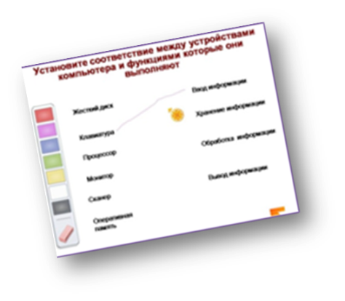«Рисунок от руки» дает возможность учащимся:

создавать новые рисунки от руки

дорисовывать существующие,

рисовать линии для сопоставления предметов,

Данные задания помогают ученику или группе отрабатывать определенный материал по предмету

Ожидаемые результаты:

Mouse Mischief позволяет охватить всех учеников, даже самых стеснительных;

Работа в «командном режиме» способствует плодотворной совместной работе;

Можно быстро оценить уровень усвоение материала, и при необходимости, внести изменения в план занятий;

Больше не нужно ждать, пока ученики поднимут руки: с Mouse Mischief ответы немедленно отображаются на экране;

Даёт возможность взаимодействовать с каждым учеником больше и быстрее;

Программа позволяет удержать внимание учащихся на уроке.

Инновационная деятельность позволяет не только генерировать новые знания, но и осуществлять их конверсию в образовательную среду. Создание новшеств неразрывно связано с интеллектуальным совершенствованием личности учителя, его способностей осуществлять поиск необходимой информации, ее креативную переработку, на этой основе структурировать новые знания и реализовывать их в своей педагогической практике. Инновационная деятельность при этом становится важнейшим фактором развития информационной культуры педагога, позволяющей добывать, приобретать и создавать новые знания, а, следовательно, продолжать собственное саморазвитие в условиях «информационного взрыва», ускоряющего инновационные процессы.